МИНИСТЕРСТВО ОБРАЗОВАНИЯ РЕСПУБЛИКИ БЕЛАРУСЬ

Учреждение образования «БЕЛОРУССКИЙ ГОСУДАРСТВЕННЫЙ ТЕХНОЛОГИЧЕСКИЙ УНИВЕРСИТЕТ»

Факультет Информационных Технологий

Кафедра Информационных систем и технологий

Специальность 1-40 01 02 «Информационные системы и технологии»

Специализация «Издательско-полиграфический комплекс»

**ПОЯСНИТЕЛЬНАЯ ЗАПИСКА**

**КУРСОВОГО ПРОЕКТА**

по дисциплине «Компьютерные мультимедийные системы в издательском деле»

Тема: Разработка компьютерной мультимедийной системы «Изучение магнитного гистерезиса с помощью осциллографа»

Исполнитель

студент 3 курса группы 2 __________ Ю.В.Полынская

подпись, дата

Руководитель

Доцент, к.т.н. доцент __________ Н.И. Гурин

подпись, дата

Курсовой проект защищен с оценкой

Руководитель Н.И. Гурин

подпись

Минск 2019

**Оглавление**

Введение 3

1. Обзор методов и программных средств разработки компьютерных мультимедийных систем. 3

1.1 Понятие мультимедиа технологии 3

1.2 Использование мультимедиа приложений 4

1.3 Программные средства 4

2 Последовательность разработки содержания компьютерной мультимедийной обучающей системы 5

2.1 5

2.1 Постановка задачи 5

2.2 Проектирование сайта 5

2.3 2D-анимация 9

2.4 Моделирование в 3ds Max 2018 11

2.5 Симулятор лаборатории 11

3. Руководство пользователя 3D-симулятором. 14

4. Заключение 19

5. Список используемой литературы 20

ПРИЛОЖЕНИЕ A. Листинг скриптов Unity 21

# 

# Введение

В настоящее время мы тесно связаны с информационными технологиями и все больше внедряются в нашу повседневную жизнь мультимедийные системы, в частности, в образовательный процесс (презентации, интерактивные доски, проекторы, игры, развивающие платформы, имитационные модели и многое другое).

Мультимедийные системы позволяют разнообразить процесс обучения, сделать его более информативным и понятным, что делает его более эффективным, за счет того, что мы используем все возможные методы для восприятия информации, задействовав больше чувств.

Сегодня, благодаря информационным технологиям, каждый может развиваться и изучать нужную информацию удобным и практичным способами. Используя мультимедийные системы, мы можем поднять уровень своих навыков и создать совокупность полезных материалов для других людей, помочь им с решением каких-либо задач, находясь на расстоянии, но, при этом, иметь возможность доходчиво, считай «на пальцах», объяснить материал и помочь разобраться.

Что же такое мультимедиа? Мультимедиа – это взаимодействие визуальных и аудиоэффектов под управлением интерактивного программного обеспечения с использованием современных технических и программных средств, они объединяют текст, звук, графику, фото, видео в одном цифровом представлении. Используя все возможности мультимедиа, разные сферы жизни развиваются и оптимизируют свои процессы, тем самым какие-то операции становятся доступными в любое время дня и ночи.

Симуляторы — программные и аппаратные средства, создающие впечатление действительности, отображая часть реальных явлений и свойств в виртуальной среде.

Объектом данного курсового проекта является создание имитационной модели по теме «Изучение магнитного гистерезиса с помощью осциллографа». То есть мы создаем симулятор, с помощью которого, появится возможность вне лаборатории ознакомиться с теоретической частью и освоить практику по данной теме. Назначением данной работы является приобретение навыков по разработке управляемой 3d-модели в среде разработки Unity 3D.

# Обзор методов и программных средств разработки компьютерных мультимедийных систем.

## Понятие мультимедиа технологии

Мультимедиа — информационная система, обеспечивающая одновременное представление информации в различных формах — звук, анимированная компьютерная графика, видеоряд.

Так же, мультимедиа — это средства обмена информацией между компьютером и внешней средой. Так как слово мультимедиа означает множество носителей.

Мультимедийный продукт — интерактивная компьютерная разработка, в состав которой могут входить музыкальное и речевое сопровождение, видеоклипы, анимация, графические изображения и слайды, базы данных, текст и т.д.

## Использование мультимедиа приложений

Мультимедиа применяется в разных областях, таких как: реклама, искусство, образование, индустрия развлечений, техника, медицина, математика, бизнес, научные исследования и пространственно-временные приложения.

* В образовании мультимедиа используется для создания компьютерных учебных курсов и справочников, таких как энциклопедии и сборники. Так же используется для просмотра и создания презентаций, тематического текста и связанных с ним иллюстраций в различных форматах представления информации.
* В технике. Разработчики программного обеспечения могут использовать мультимедиа в различных компьютерных симуляторах чего: от развлечения до обучения. Мультимедиа для программных интерфейсов создаётся креативными разработчиками для доступности и красочности информации.
* В математических и научных исследованиях мультимедиа в основном используется для моделирования и симуляции. Возьму как пример наш предмет «Моделирование и оптимизация процессов и систем». На данной дисциплине мы работаем с «Виртуальным производственным комплексом» (рисунок 1.1).

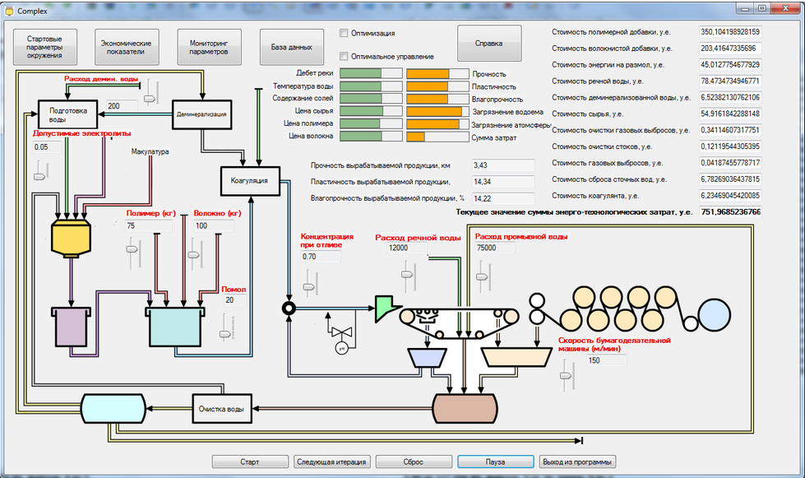

Рисунок 1.1- Виртуальный производственный комплекс.

## 1.3 Программные средства

При разработке симулятора были использованы такие программные средства как:

* Adobe Animate — программа для создания мультимедиа и компьютерной анимации, разработанная Adobe Systems. Она может использоваться для создания векторной графики и анимации с последующей публикацией в телевизионных программах, онлайн-видео, на веб-сайтах, в веб-приложениях и видеоиграх. Программа также поддерживает растровую графику, форматированный текст, встраивание аудио и видео, и скрипты ActionScript. Анимации могут быть опубликованы в HTML5, WebGL, SVG, а также в устаревших форматах Flash Player (SWF) и Adobe AIR;
* Autodesk **3dsMax** — полнофункциональная профессиональная программная система для создания и редактирования трёхмерной графики и анимации, доразработанная компанией Autodesk.
* Visual Studio 2017 — интегрированная среда разработки программного обеспечения и ряд других инструментальных средств. Данный продукт позволяют разрабатывать как консольные приложения, так и приложения с графическим интерфейсом, в том числе с поддержкой технологии Windows Forms, а также веб-сайты, веб-приложения, веб-службы как в родном, так и в управляемом кодах для всех платформ, поддерживаемых Windows, Windows Mobile, Windows CE, .NET Framework, Xbox, Windows Phone .NET Compact Framework и Silverlight.
* Unity — это инструмент для разработки двух- и трёхмерных приложений и игр, работающий под операционными системами Windows, OS X. Созданные с помощью Unity приложения работают под операционными системами Windows, OS X, Windows Phone, Android, Apple iOS, Linux. Есть возможность создавать приложения для запуска в браузерах с помощью специального подключаемого модуля Unity (Unity Web Player), а также с помощью реализации технологии WebGL.

# Последовательность разработки содержания компьютерной мультимедийной обучающей системы

## 

## Постановка задачи

Целью курсового проекта является разработка сайта, содержащего имитационную модель физической лаборатории по теме «Определение показателя преломления жидкостей с помощью рефрактометра». Данная мультимедийная система должна решать следующие задачи:

* осуществлять диалог с пользователем посредством устной и письменной речи;
* имитировать реальную физическую лабораторию.

## Проектирование сайта

Сайт состоит из пяти страниц, все страницы отражены в пяти вкладках меню, в соответствии с рисунком 2.1.



Рисунок 2.1 – Меню сайта

Собственно, это следующие страницы:

* Введение;
* Теория;
* Описание установки;
* Порядок выполнения;
* Лаборатория.

Страница введение, как показано на рисунке 2.2, позволяет познакомиться с темой курсового проекта, а также перейти дальше нажав кнопку «Перейти к теории», что позволит перейти нам на страницу «Теория». Так же можно воспользоваться меню и перейти на интересующую нас страницу.

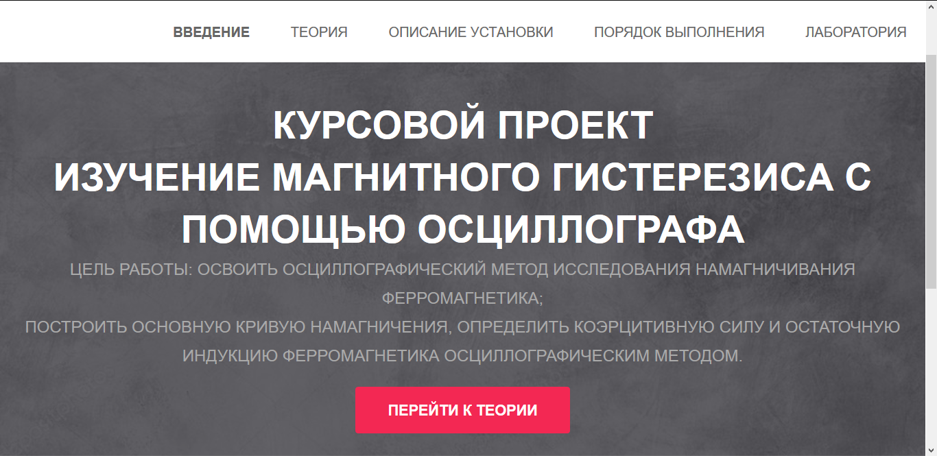

Рисунок 2.2 – Страница «Введение»

Страница «Теория», как показано на рисунке 2.3, является теоретическим введением нашего проекта. Здесь пользователь может ознакомиться со всей, необходимой для понимания, информацией того, что ему предстоит сделать, работая с 3d-моделью.

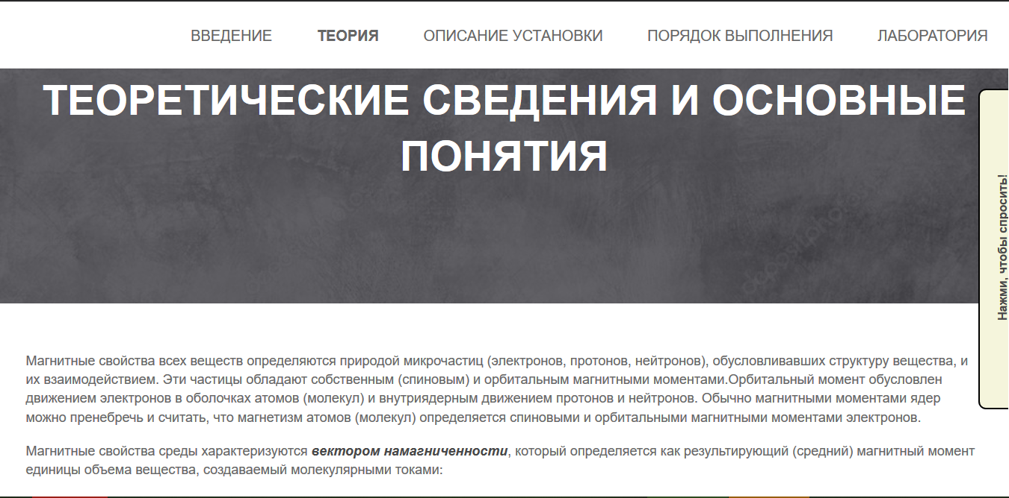

Рисунок 2.3 – Страница «Теория»

На страницах сайта, кроме страницы «Введение», был добавлен элемент - «Диалоговый модуль», который на основе теоритической информации,лежащей в базе знаний, способен отвечать на вопросы пользователя(рисунок 2.4).

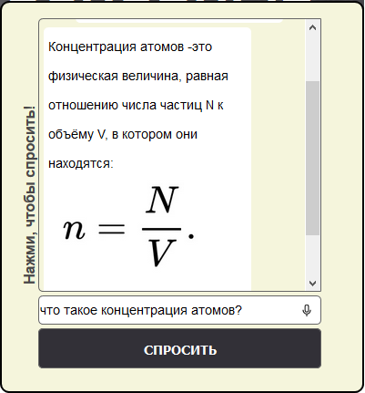

Рисунок 2.4 – Диалоговый модуль

Следующая страница – «Описание установки», (рисунок 2.5). Она даст ответы на вопросы описания установки (в частности осциллографа С1-65А), принципа работы, также присутствуют фотографии установки из лаборатории университета.

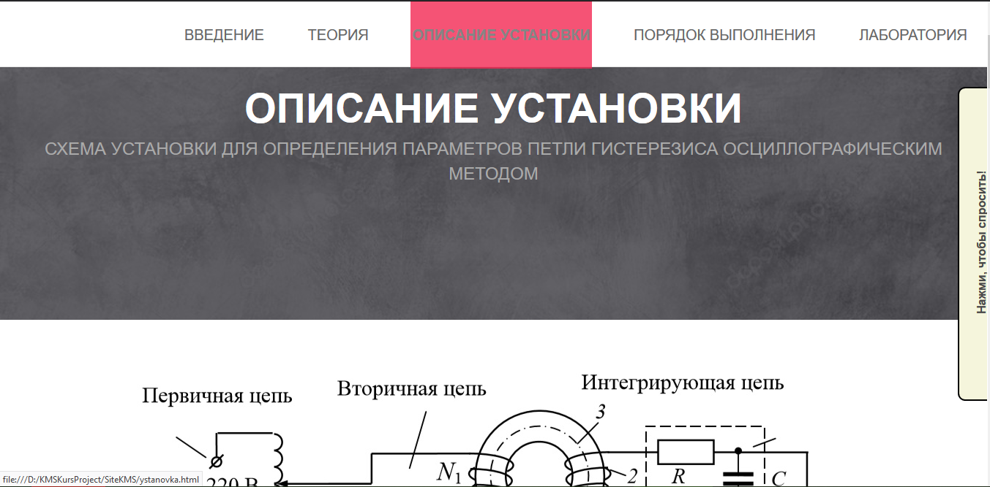

Рисунок 2.5 – Страница «Описание установки»

К тому же можно будет взаимодействовать с интерактивной схемой с голосовым описанием (рисунок 2.6), путем нажатия мышью на элементы. Всего представлено 6 элементов, на которые можно нажать.

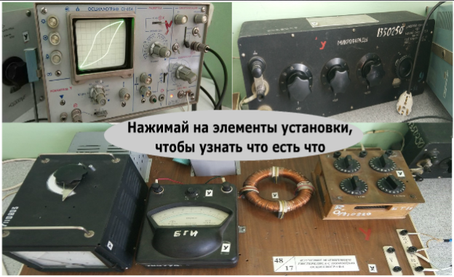

Рисунок 2.6 – Интерактивная схема с голосовым описанием

Следующая страница – «Порядок выполнения». Там можно будет увидеть как взаимодействовать с установкой просмотрев видео (рисунок 2.7). Видео является результатом созданния анимационного ролика по работе с установкой, после проделывания лабороторной работы по физике в лаборатории БГТУ.

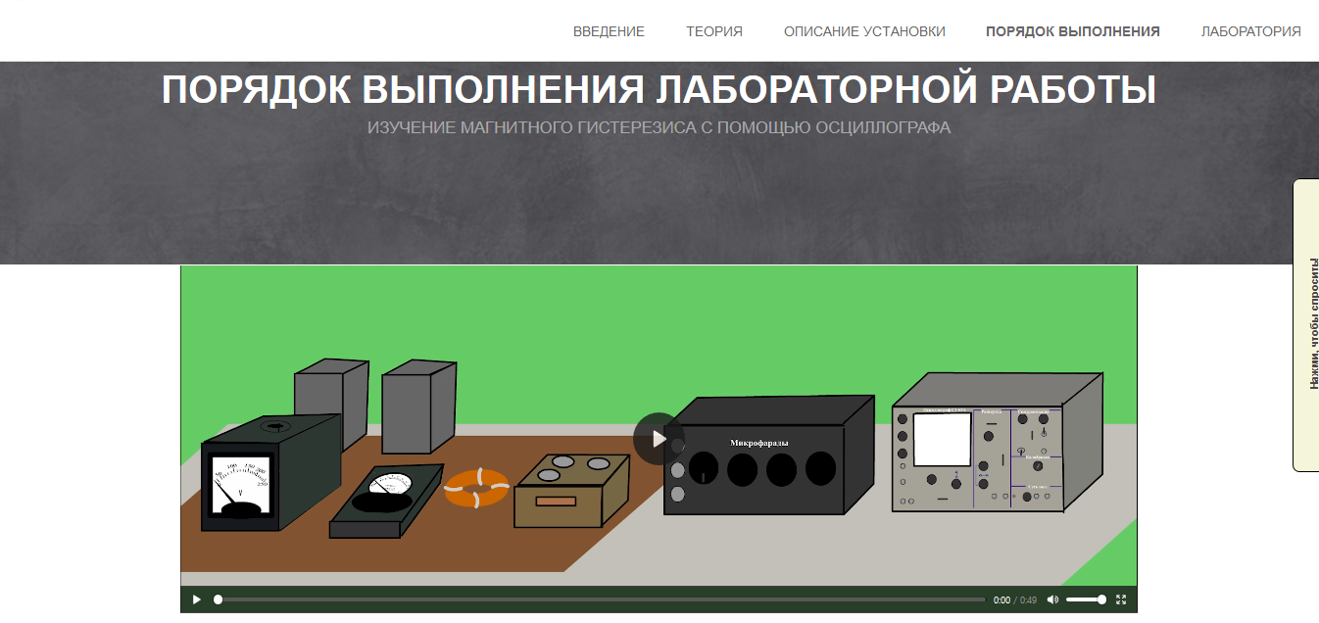

Рисунок 2.7 – Анимационный ролик работы установки

Главной страницей сайта является «Лаборатория» (рисунок 2.8), именно она будет содержать нашу лабораторию с моделью с которой мы сможем взаимодействовать и получать результаты эксперимента.

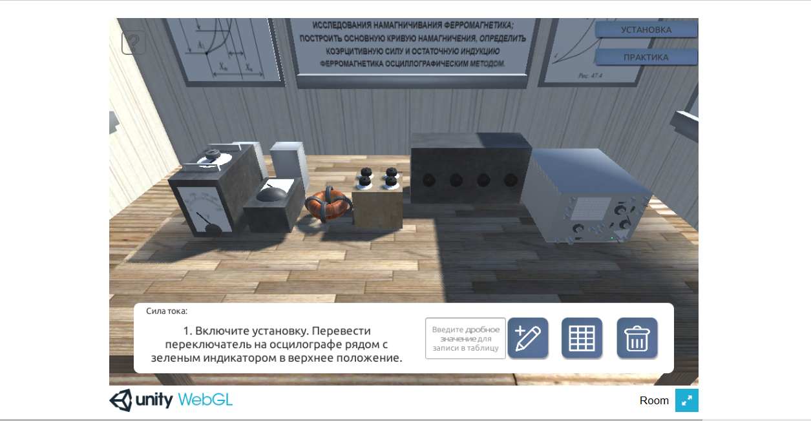

Рисунок 2.8 – Страница «Лаборатория»

В итоге, у нас есть пять страниц, которые в полной мере помогут пользователю как с ознакомлением, так и с самой работой с установкой. Также на сайте присутствует диалоговый модуль, где пользователь может задать вопросы и получить ответ.

## 2D-анимация

Для обеспечения работы анимации, изображающей и озвучивающей установку, используемую в курсовом проекте, использовалось программное средство Adobe Animate CC 2018 и язык программирования ActionScript 3.0.

Сперва были сделаны фотографии установки, затем отредактированы, и на сами изображения были нанесены отметки, выступающие кнопками, как показано на рисунке 2.9, после нажатия, на которые будет воспроизводиться звук, и поверх которых с помощью Adobe Animate будут наложены невидимые кнопки. Всего было создано шесть кнопок.

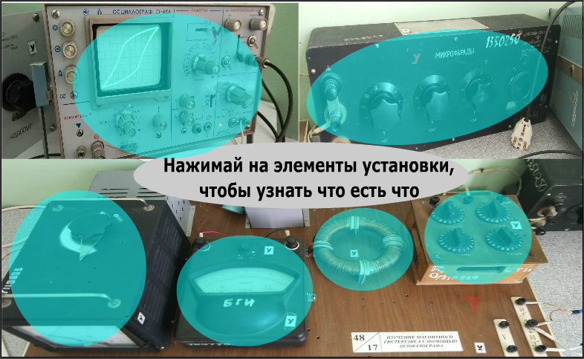

Рисунок 2.9 – Отредактиованное изображение установки

В дополнение к изображениям были записаны аудиофайлы для озвучивания частей установки. После записи файлы были импортированы в библиотеку проекта (рисунок 2.10).

` 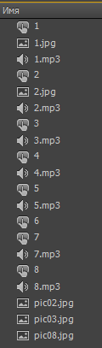

Рисунок 2.10 – Библиотека элементов

Следующим шагом было наложение звука на нажатие кнопок. А затем кнопки были перенесены в рабочею область на каждая на своё место.

Создадим анимацию, которая наглядно продемонстрирует нам как должна работать установка. Для этого создадим элементы нашей установки с помощью простых инструментов (рисунок 2.11).



Рисунок 2.11 – Изображения установки

Запишем озвучку – «пошаговую инструкцию», настроим анимацию и наложим запись на дорожки временной шкалы (рисунок 2.12)

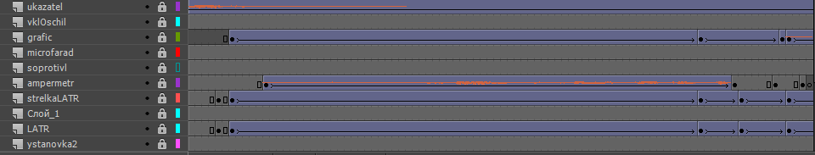

Рисунок 2.12 – Временная шкала

## Моделирование в 3ds Max 2018

В программе 3ds Max была создана модель установки, для дальнейшего импорта в Unity (рисунок 2.13).

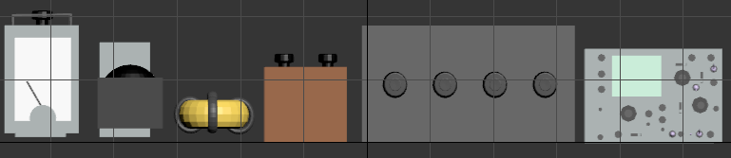

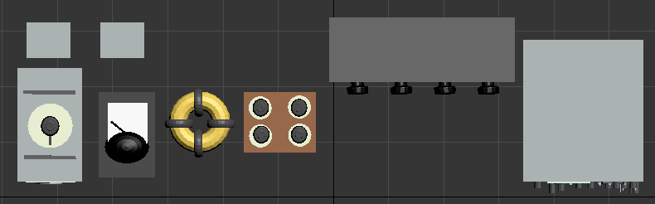

Рисунок 2.13 – Модель установки в 3ds Max

## Симулятор лаборатории

Для обеспечения работы 3D-симулятора лаборатории использовалась среда разработки Unity и язык программирования С#. В среду разработки была экспортирована физическая установка, лаборатория и прочие элементы, нарисованные в Autodesk 3ds Max (рисунок 2.14).

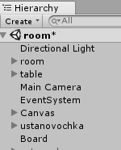

Рисунок 2.14 – Объекты сцены в Unity

Для того чтобы запрограммировать какой-либо элемент установки, необходимо добавить к этому элементу новый скрипт, а затем открыть его в Visual Studio, где далее описываются действия этого элемента в имитационной модели.

Одна из главных частей проекта – это работа анимаций для начала работы с установкой. Они реализованы следующим образом: сперва нужно включить установку, перевести переключатель на осцилографе,рядом с зеленым индикатором,в нижнее положение, далее нужно переместиться к ЛАТРу и установить силу тока 0,1 А , что активирует анимацию движения стрелок на амперметре и ЛАТРе, так же изменит график на экране осциллографа (рисунок 2.15).

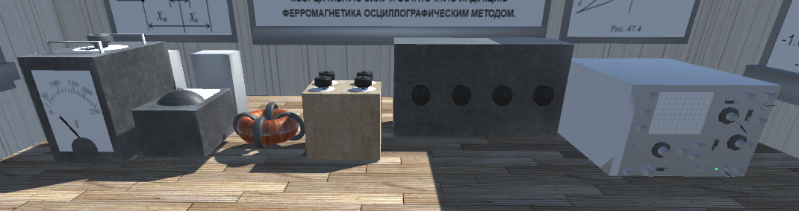

Рисунок 2.15 – Объекты, задействованные в анимации

Реализация ключевых функций разработанного программного кода на языке С#. У нас связаны три параметра: от поворота ручки ЛАТРа меняется значение на силы тока на амперметре, а от силы тока зависит состояние графика на осциллографе (рисунок2.16). Поэтому при повороте ручки на определенный градус мышкой, программой рассчитается угол поворота и замениться на текстуру с нужным графиком на осциллографе.

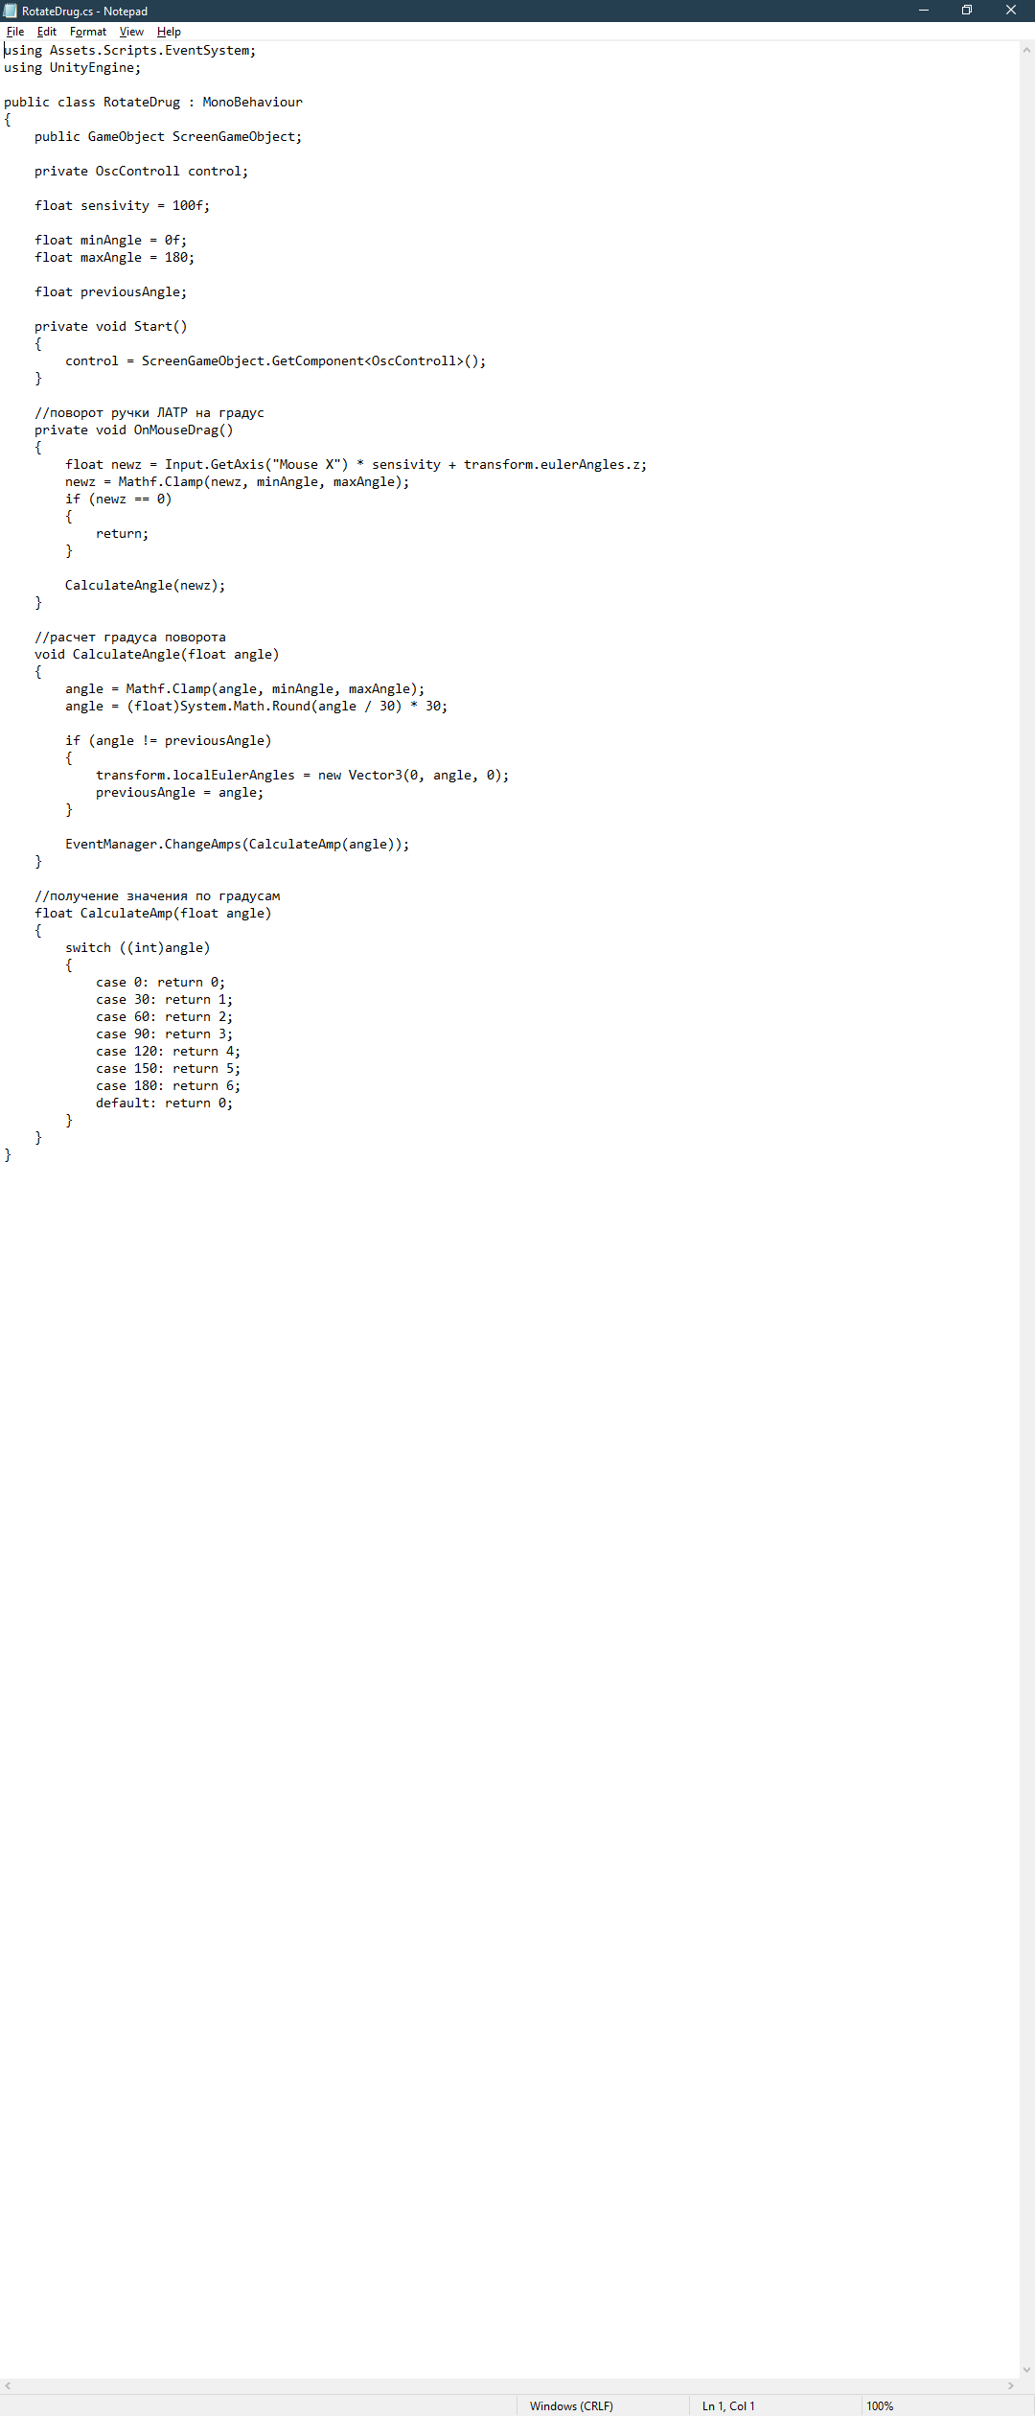

Рисунок 2.16 – Программный код

Работа с установкой была реализована через UI (рисунок 2.17). Выполняя работу, нам нужно снять показания с осциллографа и занести их в таблицу, чтобы далее программно высчитать нужные нам парамметры, исходя из внесенных раннее данных.

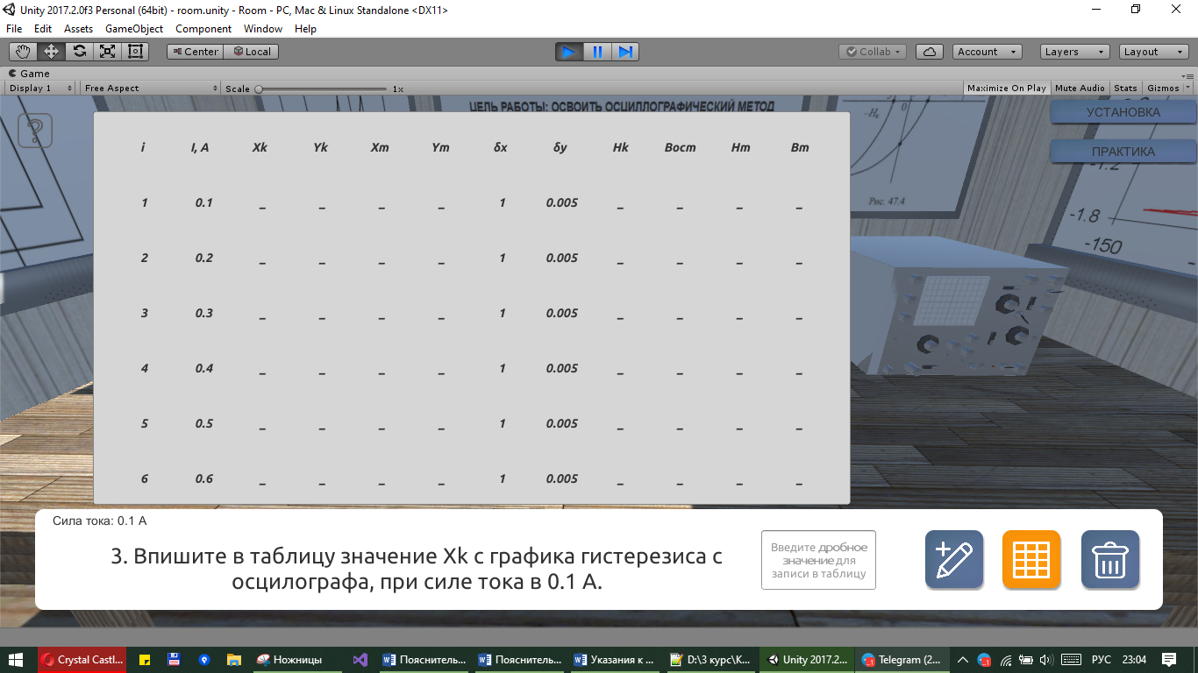

Рисунок 2.17 – Интерфейс установки

Полная реализация всех скриптов проекта представлена в приложении.

Рисунок 2.18 – Диалоговое окно

# Руководство пользователя 3D-симулятором.

Главной задачей курсового проекта является создание симулятора, который мог бы быть максимально схожей виртуальной версией модели с установкой, с которой мы можем взаимодействовать в реальной лаборатории. Для этого программно было реализовано с помощью Unity 2017.2.0f3 взаимодействие с элементами прибора для выполнения данной лабораторной работы. Результат видим на рисунке 3.1:

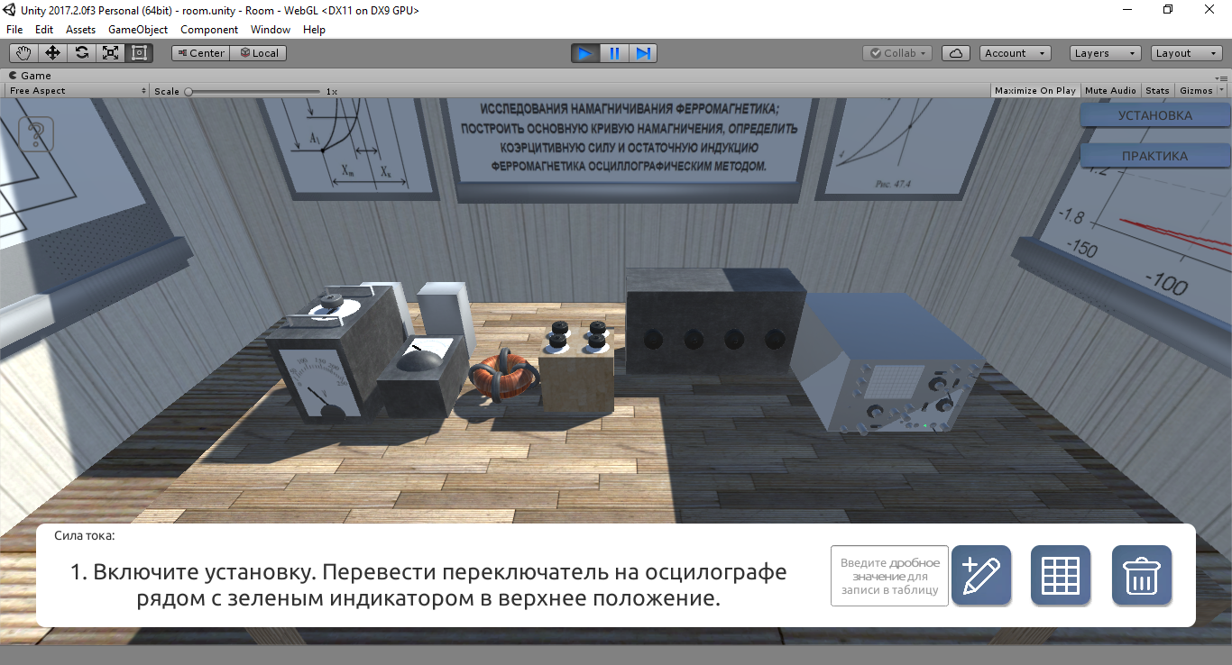

Рисунок 3.1- Интерфейс модели

Для выполнения лабораторной работы нужно включить установку, для этого нужно поменять положения тумблера на осциллографе (рисунок 3.2).

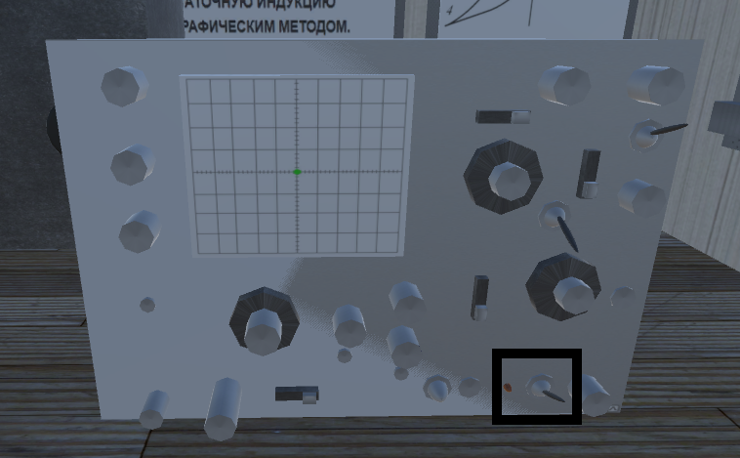

Рисунок 3.2- Включение осциллографа

Теперь переходим к ручке ЛАТРа и устанавливаем значение 0.1 А, при этом значении график меняет свою форму (рисунок 3.3).

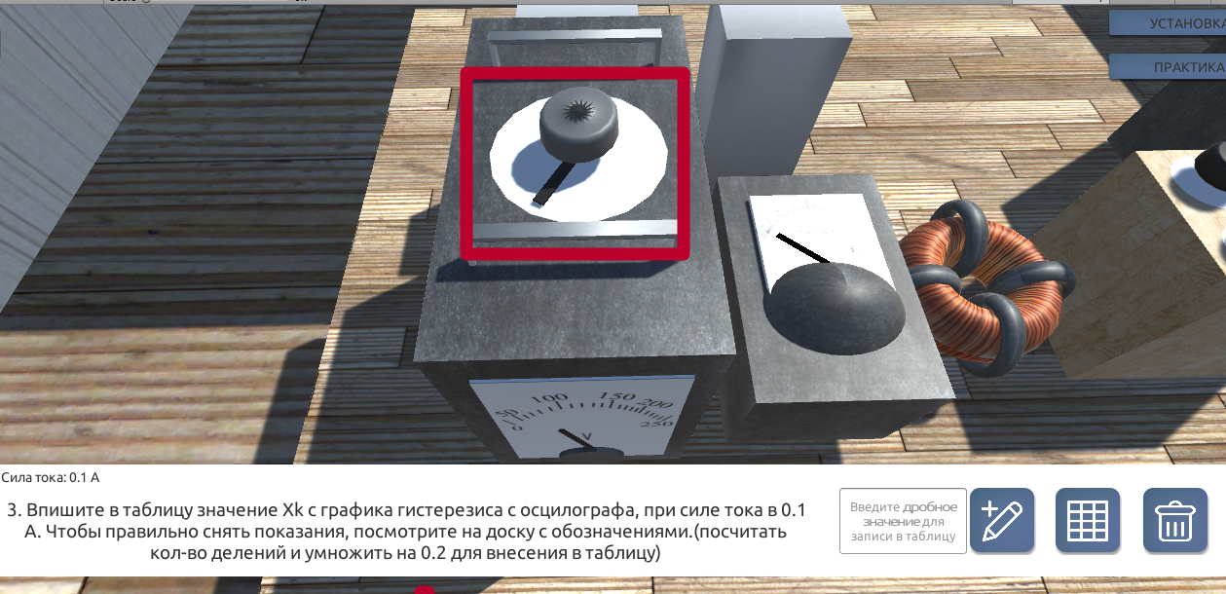

Рисунок 3.3- ЛАТР

Возвращаемся к осциллографу и снимаем мерки по показателям (рисунок 3.4).

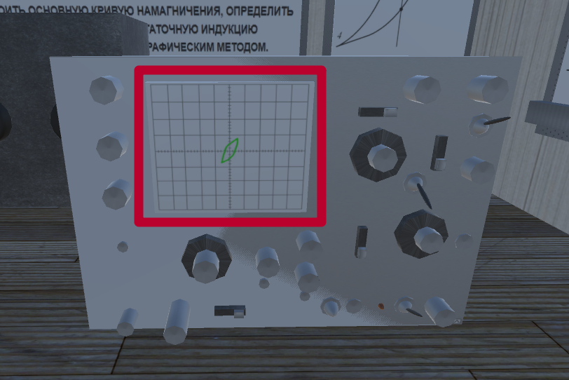

Рисунок 3.4- Осциллограф с графиком

Показатели снимаем по схеме, которая находится на доске, как подсказка, всегда на глазах, если забыли какое обозначение за что отвечает (рисунок 3.5).

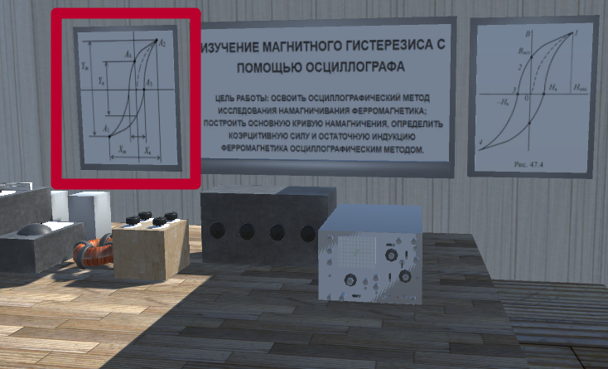

Рисунок 3.5- Подсказка

После того, как вы снимите показания, обязательно запишите их в таблицу, расположенную в правом углу экрана (рисунок 3.6).

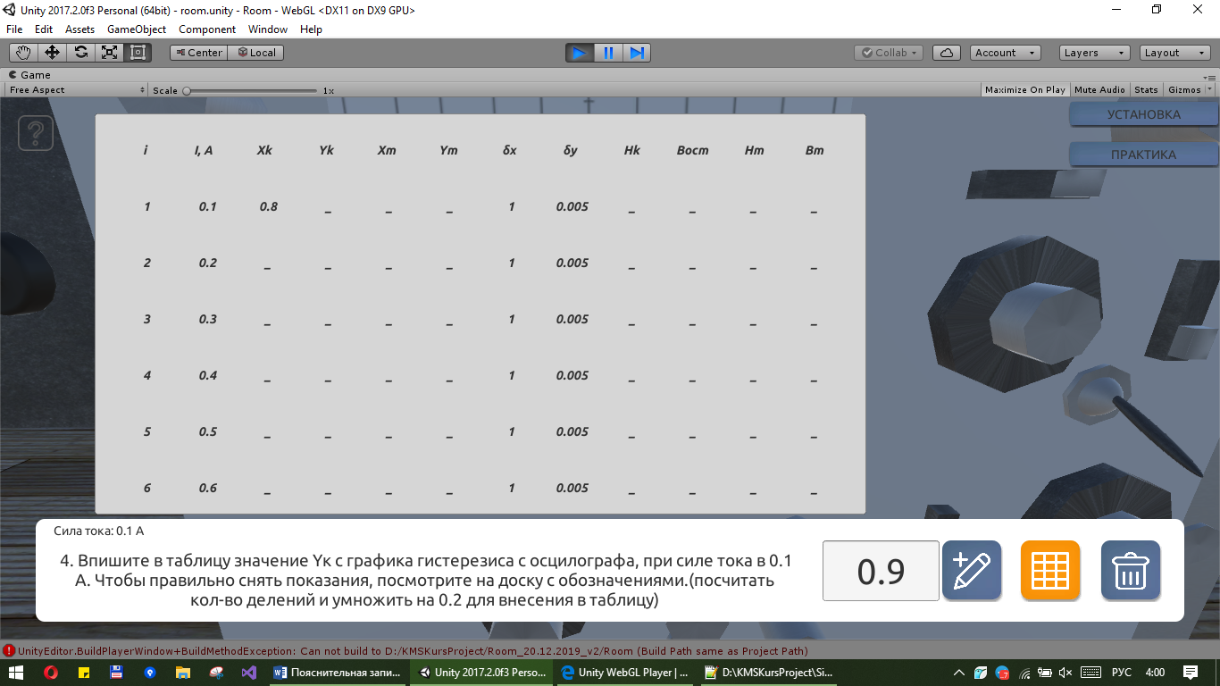

Рисунок 3.6- Фиксируем данные в таблицу

Теперь зная, что для одного шага нам нужно зафиксировать 4 значения, будем внимательны и не перепутаем показатели (рисунок 3.7).

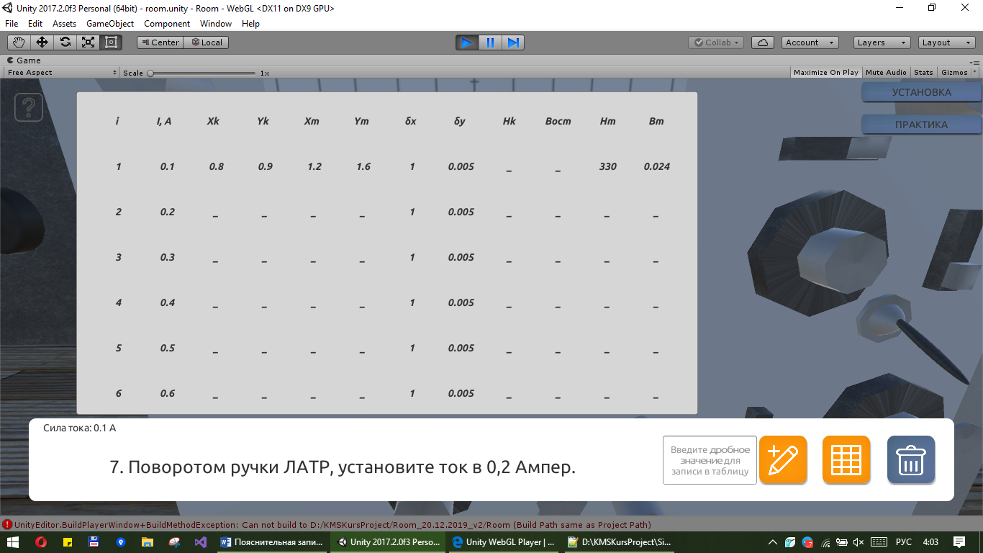

Рисунок 3.7 **–** Первый шаг записан в таблицу

Проделаем тоже самое, что и раньше, еще 6 раз и зафиксируем все данные в таблицу (рисунок 3.8). Заметим, что программным путем за нас уже сделали все расчеты, а нам нужно провести только исследования, что сокращает время работы.

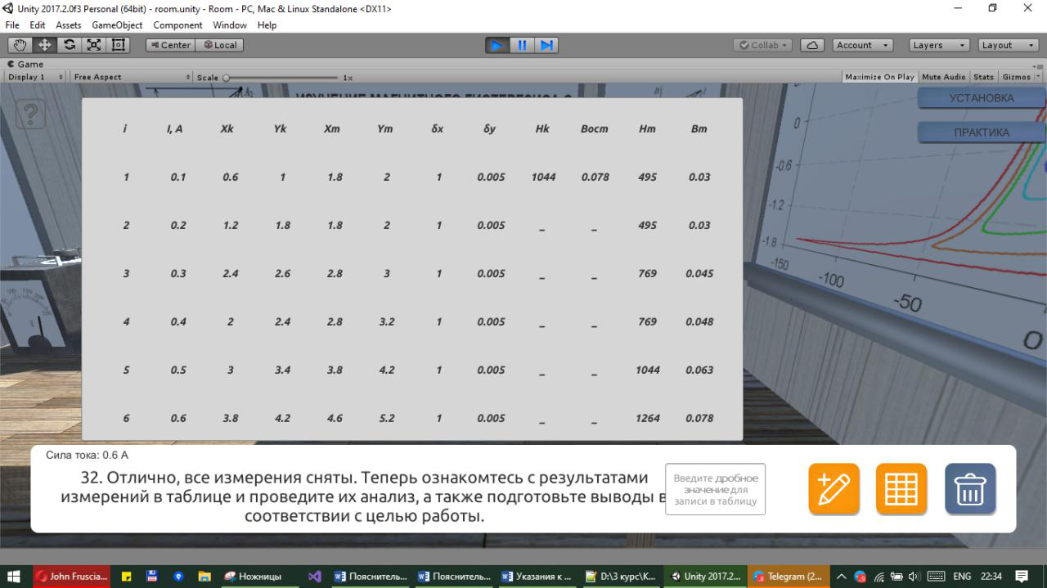

Рисунок 3.8- Зафиксированы все 6 шагов

Так же стоит заметить, что график растет вместе со значением силы тока, поэтому можно сказать, что у них прямая зависимость: чем больше сила тока, тем больше растянут график, и наоборот. (рисунок 3.9).

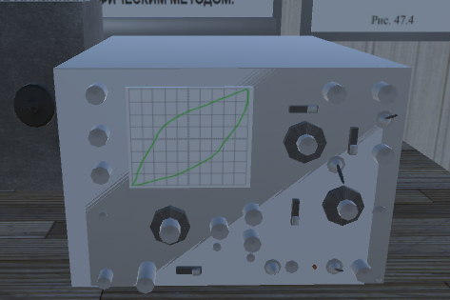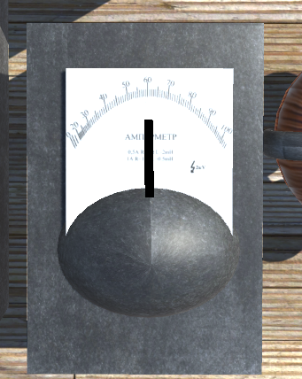

Рисунок 3.9- Максимальное значение петли гистерезиса

Внешний вид готового к использованию симулятора (рисунке 3.10):

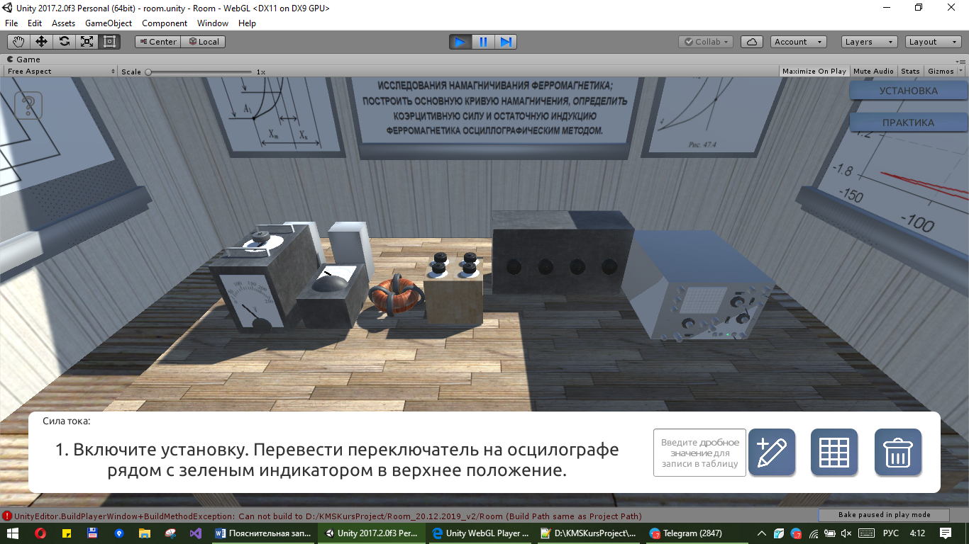

Рисунок 3.10 **–** Внешний вид симулятора

Если при выполнении работы вы столкнулись с трудностями или не знаете какую-то теорию, то вы всегда можете обратиться к диалоговому окну и сайту в целом, чтобы изучить специфику данной лабораторной работы и узнать что-то новое для себя.

# Заключение

В ходе разработки курсового проекта была достигнута главная цель **–** разработка симулятора. С помощью применения знаний, полученных на курсе «Компьютерные мультимедийные системы», удалось разработать сайт, содержащий виртуальную модель физической лаборатории по теме «Изучение магнитного гистерезиса с помощью осциллографа». Кроме 3D модели, на сайте есть 2D модели и диалоговый модуль. Все это позволит как ознакомиться с данной темой, так и разобраться в ней, проделав эксперимент с виртуальной установкой.

# Список используемой литературы

1. Гурин Н. И. Компьютерные обучающие системы в издательском деле. В 2 ч. Ч. 1. Разработка компьютерной обучающей среды: учеб. пособие / Н. И. Гурин, О. В. Герман. – Минск: БГТУ, 2015. – 258 с.
2. Unity [Электронный ресурс]. – Режим доступа: https://unity3d.com/ru. – Дата доступа: 24.10.2019.
3. Autodesk [Электронный ресурс]. – Режим доступа: https://www.autodesk.com. – Дата доступа: 16.10.2019.
4. Adobe Animate [Электронный ресурс]. – Режим доступа: https://helpx.adobe.com/ru/animate/user-guide. – Дата доступа: 07.10.2019.

## ПРИЛОЖЕНИЕ A. Листинг скриптов Unity

|  |
| --- |
| using System;  using Assets.Scripts.EventSystem;  using UnityEngine;  using UnityEngine.UI;  public class OscControll : MonoBehaviour  {  public GameObject OscScreen;  public Text Label;  public Texture OffTexture;  public Texture OnTexture;  public Texture OneTexture;  public Texture TwoTexture;  public Texture ThreeTexture;  public Texture FourTexture;  public Texture FiveTexture;  public Texture SixTexture;  private string onCaption = "Включить осцилограф";  private string offCaption = "Выключить осцилограф";  private string labelCaption = "Значение амперметра: {0}";  private bool isOscOn = true;  void Start()  {  EventManager.AmpChanger += SliderValueChanged;  EventManager.Switch += OnOffOsc;  }  void Update()  {  }  //смена графика при включении осцилографа  public void OnOffOsc(bool on)  {  if (!isOscOn)  {  isOscOn = true;  OscScreen.GetComponent<Renderer>().material.mainTexture = OnTexture;  }  else  {  isOscOn = false;  OscScreen.GetComponent<Renderer>().material.mainTexture = OffTexture;  Label.text = String.Format(labelCaption, 0);  OscScreen.GetComponent<Renderer>().material.mainTexture = OffTexture;  }  }  //смена графика на осцилографе  public void SliderValueChanged(float value)  {  if (!isOscOn)  {  return;  }  if (value.Equals(0))  {  OscScreen.GetComponent<Renderer>().material.mainTexture = OnTexture;  Label.text = String.Format(labelCaption, 0);  }  if (value.Equals(1))  {  OscScreen.GetComponent<Renderer>().material.mainTexture = OneTexture;  Label.text = String.Format(labelCaption, 0.1);  }  if (value.Equals(2))  {  OscScreen.GetComponent<Renderer>().material.mainTexture = TwoTexture;  Label.text = String.Format(labelCaption, 0.2);  }  if (value.Equals(3))  {  OscScreen.GetComponent<Renderer>().material.mainTexture = ThreeTexture;  Label.text = String.Format(labelCaption, 0.3);  }  if (value.Equals(4))  {  OscScreen.GetComponent<Renderer>().material.mainTexture = FourTexture;  Label.text = String.Format(labelCaption, 0.4);  }  if (value.Equals(5))  {  OscScreen.GetComponent<Renderer>().material.mainTexture = FiveTexture;  Label.text = String.Format(labelCaption, 0.5);  }  if (value.Equals(6))  {  OscScreen.GetComponent<Renderer>().material.mainTexture = SixTexture;  Label.text = String.Format(labelCaption, 0.6);  }  }  }  using UnityEngine;  public class Player : MonoBehaviour  {  float MoveSpeed = 3f;//скорость передвижения  float RotateSpeed = 10f;//скорость поворота  public GameObject osc;  public Transform endPosition;  private bool move = false;  private bool buttonPressed = false;  protected Vector3 startPoint;  protected Transform startLookAt;  protected Transform starTransform;  void Start()  {  }  void Update()  {  if (!buttonPressed && !move)  {  Vector3 tmpPos = transform.position + transform.TransformDirection(Vector3.back * MoveSpeed * -Input.GetAxis("Vertical"));  //проверка выхода за границы комнаты  if (tmpPos.y > 16 && tmpPos.y < 32 && tmpPos.x > -40 && tmpPos.x < 26)  {  transform.position = tmpPos;  }  }  if (Input.GetKeyDown(KeyCode.C))  {  move = !move;  buttonPressed = true;  if (move)  {  startPoint = transform.position;  Debug.DrawRay(transform.position, transform.TransformDirection(Vector3.forward), Color.red, 50000);  RaycastHit hit;  if (Physics.Raycast(transform.position, transform.TransformDirection(Vector3.forward), out hit))  {  startLookAt = hit.transform;  }  }  }  //запрет перемещения во время переключения камеры  if (buttonPressed)  {  if (move)  {  transform.position = Vector3.Lerp(transform.position, endPosition.position, 3f * Time.deltaTime);  transform.LookAt(osc.transform);  if (AtPosition(transform.position, endPosition.position))  {  buttonPressed = false;  Debug.Log("animationEnd");  }  }  else  {  transform.position = Vector3.Lerp(transform.position, startPoint, 3f * Time.deltaTime);  transform.LookAt(startLookAt);  if (AtPosition(transform.position, startPoint))  {  buttonPressed = false;  Debug.Log("animationEnd");  }  }  }  }  private bool AtPosition(Vector3 one, Vector3 target)  {  return (one.x >= target.x - 0.1 && one.x <= target.x + 0.1)  && (one.y >= target.y - 0.1 && one.y <= target.y + 0.1)  && (one.z >= target.z - 0.1 && one.z <= target.z + 0.1);  }  }  using Assets.Scripts.EventSystem;  using UnityEngine;  public class LatrPointerChanger : MonoBehaviour  {  void Start()  {  EventManager.AmpChanger += SetLatrPointer;  }  //поворот стрелки латра  private void SetLatrPointer(float color)  {  transform.localEulerAngles = new Vector3(0, 0, CalculateValue(color));  }  void Update()  {  }  float CalculateValue(float angle)  {  switch ((int)angle)  {  case 0: return 0;  case 1: return 10;  case 2: return 15;  case 3: return 25;  case 4: return 30;  case 5: return 35;  case 6: return 40;  default: return 0;  }  }  }  using Assets.Scripts.EventSystem;  using UnityEngine;  public class IndicatorMaterialChanger : MonoBehaviour  {  [SerializeField]  Material newmaterial;  Material materialOfObject;  void Start()  {  materialOfObject = GetComponent<Renderer>().material;  EventManager.Switch += ChangeMaterial;  }  //смена цвета индикатора осцилографа  private void ChangeMaterial(bool work)  {  GetComponent<Renderer>().material = !work ? newmaterial : materialOfObject;  }  void Update()  {  }  }  using Assets.Scripts.EventSystem;  using UnityEngine;  public class AmpermetrPointerChanger : MonoBehaviour  {  // Use this for initialization  void Start()  {  EventManager.AmpChanger += SetAmpPointer;  }  //поворот стрелки амперметра  private void SetAmpPointer(float color)  {  transform.localEulerAngles = new Vector3(0, CalculateColor(color), 0);  }  void Update()  {  }  float CalculateColor(float angle)  {  switch ((int)angle)  {  case 0: return 0;  case 1: return 1;  case 2: return 5;  case 3: return 10;  case 4: return 25;  case 5: return 40;  case 6: return 50;  default: return 0;  }  }  }  using UnityEngine;  using UnityEngine.EventSystems;  public class PanelMove : MonoBehaviour, IPointerClickHandler, IPointerEnterHandler, IPointerExitHandler {  RectTransform UIGameobject; // трансформ UI Панели  float width; // ширина панели  float changeX; // значение содержащее смещение панели  float speedPanel; // скорость закрытия панели  enum states // перечисление состояний панели  {  open,//открыта  close,//закрыта  opening,//открывается  closing//закрывается  }  states state = states.open; // изначальное состояние закрытое  void Start()  {  UIGameobject = gameObject.GetComponent<RectTransform>(); // инициализируем переменную трансформа  width = UIGameobject.sizeDelta.x / 1; // определение ширины панели  speedPanel = 8; // инициализация скорости закрытия панели  }  void Update()  {  if (state == states.closing)  {  float x = UIGameobject.anchoredPosition.x;  float y = UIGameobject.anchoredPosition.y;  x += speedPanel;  changeX += speedPanel;  UIGameobject.anchoredPosition = new Vector2(x, y);  if (changeX > width)  {  state = states.close;  changeX = 0;  }  }  if (state == states.opening)  {  float x = UIGameobject.anchoredPosition.x;  float y = UIGameobject.anchoredPosition.y;  x -= speedPanel;  changeX += speedPanel;  UIGameobject.anchoredPosition = new Vector2(x, y);  if (changeX > width)  {  state = states.open;  changeX = 0;  }  }  }  public void OnPointerClick(PointerEventData eventData)  {  }  public void OnPointerEnter(PointerEventData eventData)  {  if (state == states.close) state = states.opening;  }  public void OnPointerExit(PointerEventData eventData)  {  if (state == states.open) state = states.closing;  }  } |